SỞ GD&ĐT VĨNH LONG  TRƯỜNG THPT MANG THÍT | ĐỀ THI THỬ TỐT NGHIỆP THPT NĂM 2027  Môn thi: CÔNG NGHỆ NÔNG NGHIỆP  Thời gian làm bài: 50 phút, không kể thời gian phát đề  ĐỀ THI THỬ SỐ 22
Họ, tên thí sinh: ……………………………… Số báo danh: ………………… Mã đề: 2522
PHẦN I. Thí sinh trả lời từ câu 1 đến câu 24. Mỗi câu hỏi thí sinh chỉ chọn một phương án.
Câu 1. Một hợp tác xã cần bón vôi cải tạo đất chua cho 5 ha đất với định mức 4 tấn/ha. Tổng lượng vôi bột cần chuẩn bị là
A. 16 tấn vôi bột. B. 40 tấn vôi bột. C. 20 tấn vôi bột. D. 24 tấn vôi bột.
Câu 2. Trước khi gieo đậu tương, biện pháp xử lí hạt giống đúng kĩ thuật là
A. Trộn hạt với phân đạm rồi gieo trực tiếp.
B. Ngâm nước ấm, ủ ẩm cho nở.
C. Phơi hạt ngoài nắng gắt nhiều ngày liên tục.
D. Ngâm hạt trong nước lạnh nhiều ngày liên tục.
Câu 3. Hình bên là một công trình phục vụ trồng rau ăn lá. Công trình này được gọi là
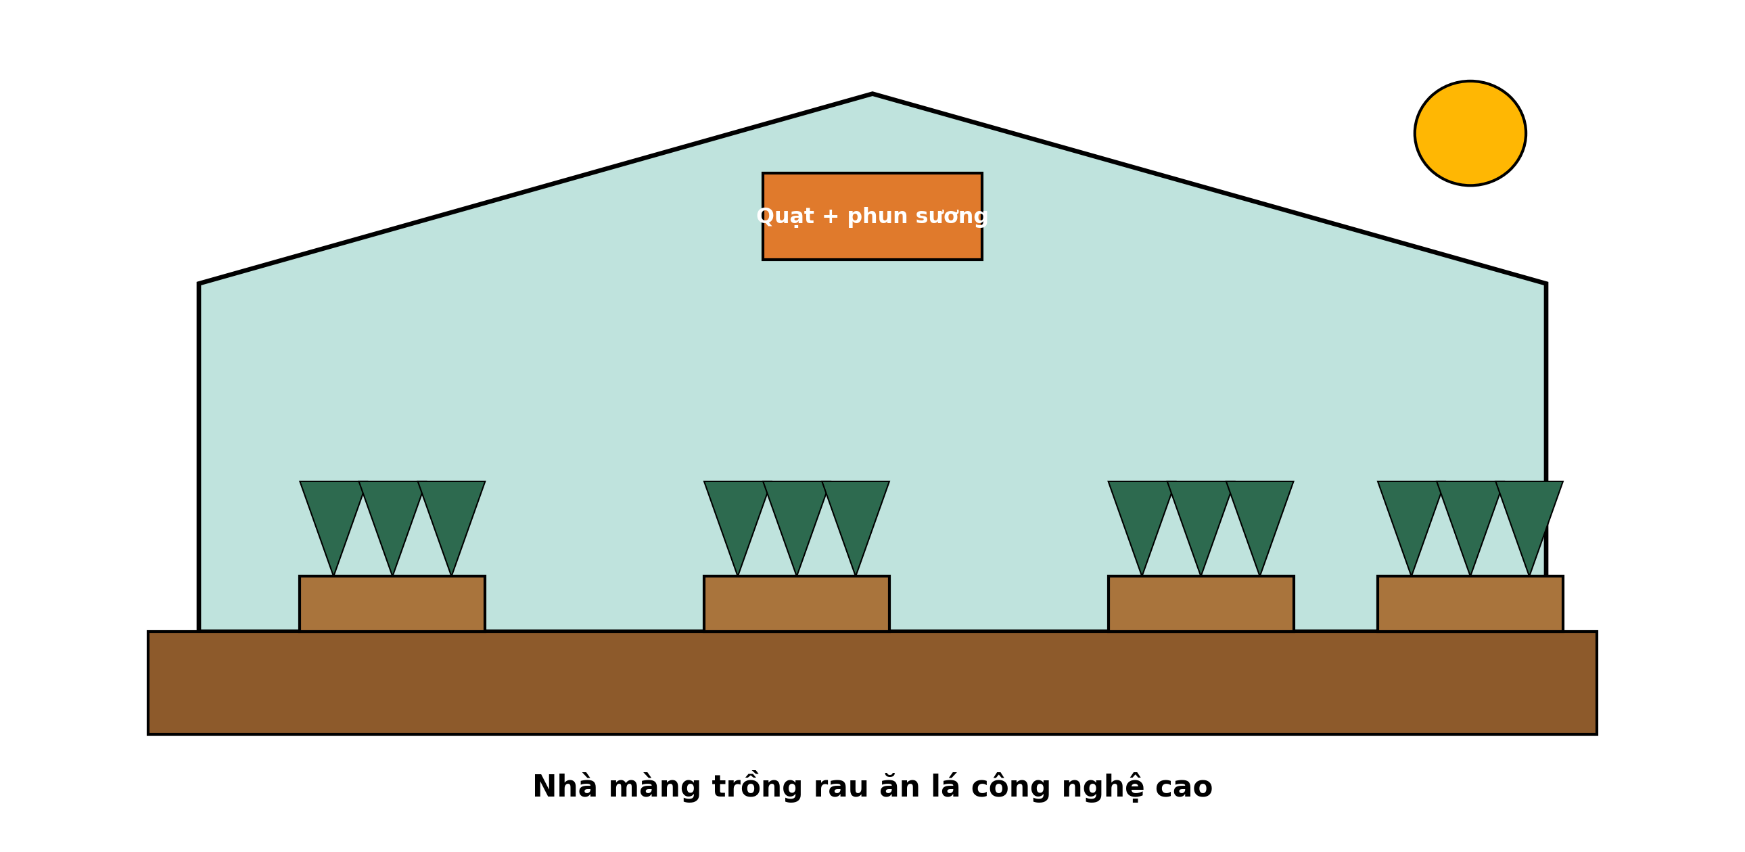
(Nguồn: Hình minh họa biên soạn theo nội dung Công nghệ 10, SGK Kết nối tri thức.)
A. Kho lạnh bảo quản nông sản sau thu hoạch. B. Nhà xưởng chế biến nông sản quy mô lớn.
C. Chuồng trại chăn nuôi khép kín hiện đại. D. Nhà màng trồng cây công nghệ cao.
Câu 4. Trước vụ trồng cây ăn quả, người dân rải đều vôi bột lên mặt đất xám bạc màu rồi cày bừa trộn đều. Mục đích chính của biện pháp kĩ thuật này là
A. Bổ sung đạm, lân cho cây trồng. B. Khử chua, nâng cao pH của đất.
C. Tăng độ tơi xốp, thoáng khí cho đất. D. Cung cấp kali, magiê cho cây trồng.
Câu 5. Mô hình lúa nước luân canh với đậu tương được áp dụng rộng rãi chủ yếu vì
A. Đậu tương cố định đạm, cải tạo đất. B. Cả hai cây cùng họ nên dễ chăm sóc.
C. Hai cây thu hoạch cùng một thời vụ. D. Không cần bón phân cho cả hai cây.
Câu 6. Xét các phát biểu sau về phòng bệnh cho vật nuôi: (I) Có thể dùng kháng sinh để phòng mọi loại bệnh cho vật nuôi. (II) Bệnh do virus gây ra (dại, cúm) chưa có thuốc đặc trị hiệu quả. (III) Chuồng trại cần được vệ sinh, khử trùng định kì giữa các lứa nuôi. (IV) Vật nuôi chết do bệnh truyền nhiễm được phép bán ra thị trường. Số phát biểu đúng là
A. Một phát biểu đúng. B. Bốn phát biểu đúng. C. Hai phát biểu đúng. D. Ba phát biểu đúng.
Câu 7. Xét các phát biểu sau về dinh dưỡng vật nuôi: (I) Vitamin A giúp tăng sức đề kháng và bảo vệ biểu mô vật nuôi. (II) Protein là nguyên liệu chính để xây dựng cơ bắp, mô cơ thể vật nuôi. (III) Thức ăn thô xanh cung cấp chủ yếu năng lượng cho vật nuôi. (IV) Vitamin C là vitamin tan trong dầu, dự trữ lâu dài ở gan. Số phát biểu đúng là
A. Ba phát biểu đúng. B. Bốn phát biểu đúng. C. Một phát biểu đúng. D. Hai phát biểu đúng.
Câu 8. Quan sát sơ đồ quy trình chăn nuôi lợn nái sinh sản. Công đoạn được thực hiện ngay sau công đoạn “Chọn nái hậu bị đạt tiêu chuẩn giống” là
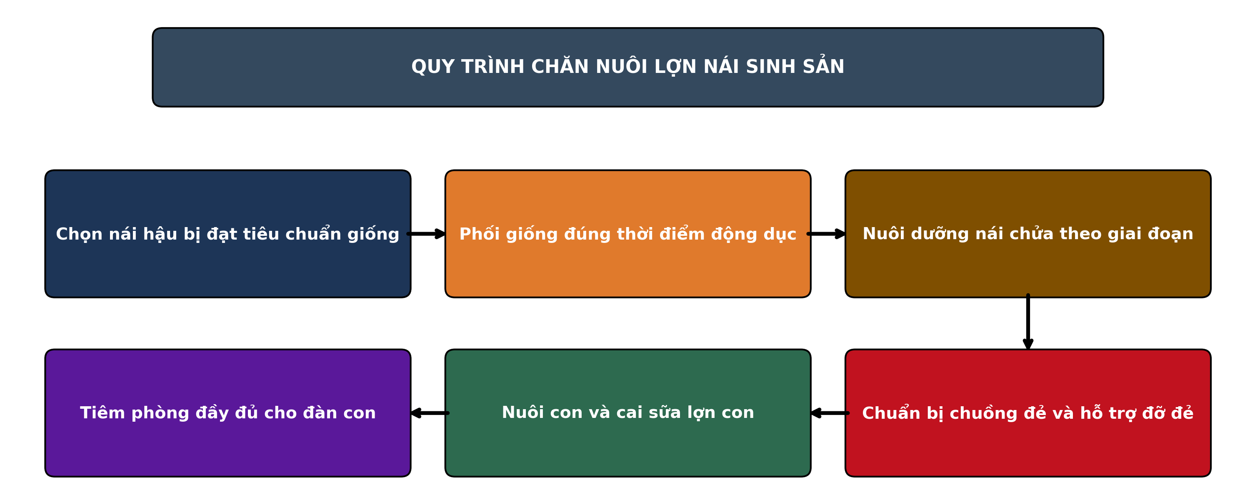
(Nguồn: Sơ đồ biên soạn theo nội dung Công nghệ 11, SGK Kết nối tri thức.)
A. Nuôi con và cai sữa lợn con B. Phối giống đúng thời điểm động dục
C. Chọn nái hậu bị đạt tiêu chuẩn giống D. Chuẩn bị chuồng đẻ và hỗ trợ đỡ đẻ
Câu 9. Xét các phát biểu sau về dinh dưỡng vật nuôi: (I) Sắt (Fe) là thành phần cấu tạo nên hemoglobin trong máu. (II) Protein là nguyên liệu chính để xây dựng cơ bắp, mô cơ thể vật nuôi. (III) Thiếu vitamin D vật nuôi dễ bị còi xương, mềm xương. (IV) Vitamin C là vitamin tan trong dầu, dự trữ lâu dài ở gan. Số phát biểu đúng là
A. Hai phát biểu đúng. B. Một phát biểu đúng. C. Ba phát biểu đúng. D. Bốn phát biểu đúng.
Câu 10. Xét các phát biểu sau về phòng bệnh cho vật nuôi: (I) Vật nuôi chết do bệnh truyền nhiễm được phép bán ra thị trường. (II) Nguyên tắc 'cùng vào, cùng ra' giúp cắt đứt mầm bệnh giữa các lứa. (III) Có thể dùng kháng sinh để phòng mọi loại bệnh cho vật nuôi. (IV) Bệnh do virus gây ra (dại, cúm) chưa có thuốc đặc trị hiệu quả. Số phát biểu đúng là
A. Bốn phát biểu đúng. B. Hai phát biểu đúng. C. Một phát biểu đúng. D. Ba phát biểu đúng.
Câu 11. Một con lợn thịt nặng 40 kg được cho ăn khẩu phần bằng 4% khối lượng cơ thể mỗi ngày. Lượng thức ăn của con lợn này trong một ngày là
A. 1,6 kg thức ăn. B. 2,2 kg thức ăn. C. 1 kg thức ăn. D. 2,4 kg thức ăn.
Câu 12. Xét các phát biểu sau về quản lí, bảo vệ và phát triển rừng: (I) Mọi loại rừng đều được khai thác trắng khi cây đến tuổi thu hoạch. (II) Phát triển lâm sản ngoài gỗ giúp tăng thu nhập dưới tán rừng. (III) Tín chỉ carbon rừng có thể giao dịch trên thị trường carbon. (IV) Chứng chỉ rừng FSC chứng nhận rừng được quản lí bền vững. Số phát biểu đúng là
A. Bốn phát biểu đúng. B. Một phát biểu đúng. C. Hai phát biểu đúng. D. Ba phát biểu đúng.
Câu 13. Xét các phát biểu sau về trồng và chăm sóc rừng: (I) Trồng rừng bằng cây con có bầu giúp tỉ lệ sống cao hơn cây rễ trần. (II) Sau trồng 1 – 2 tháng cần kiểm tra tỉ lệ sống để trồng dặm kịp thời. (III) Hố trồng rừng cần được đào và lấp trước khi trồng một thời gian. (IV) Trồng rừng vào giữa mùa nắng gắt giúp cây con nhanh bén rễ nhất. Số phát biểu đúng là
A. Một phát biểu đúng. B. Hai phát biểu đúng. C. Ba phát biểu đúng. D. Bốn phát biểu đúng.
Câu 14. Xét các phát biểu sau về trồng và chăm sóc rừng: (I) Phát cỏ, xới xáo quanh gốc là công việc chăm sóc rừng năm đầu. (II) Trồng rừng bằng cây con có bầu giúp tỉ lệ sống cao hơn cây rễ trần. (III) Trồng rừng vào giữa mùa nắng gắt giúp cây con nhanh bén rễ nhất. (IV) Mật độ trồng càng thưa thì trữ lượng gỗ trên 1 ha càng cao. Số phát biểu đúng là
A. Hai phát biểu đúng. B. Bốn phát biểu đúng. C. Một phát biểu đúng. D. Ba phát biểu đúng.
Câu 15. Về kĩ thuật vườn ươm cây lâm nghiệp, trong vườn ươm, luống gieo hạt cây lâm nghiệp cần được
A. Gieo hạt trực tiếp không cần xử lí gì. B. Để luống khô hạn cho hạt tự nảy mầm.
C. Che phủ, giữ ẩm và tưới đều hằng ngày. D. Xuất vườn ngay khi cây còn non yếu nhất.
Câu 16. Xét các phát biểu sau về quản lí, bảo vệ và phát triển rừng: (I) Rừng sản xuất không cần tuân thủ quy định về khai thác bền vững. (II) Mọi loại rừng đều được khai thác trắng khi cây đến tuổi thu hoạch. (III) Chi trả dịch vụ môi trường rừng thu từ các cơ sở dùng nước, thủy điện. (IV) Phát triển lâm sản ngoài gỗ giúp tăng thu nhập dưới tán rừng. Số phát biểu đúng là
A. Ba phát biểu đúng. B. Hai phát biểu đúng. C. Một phát biểu đúng. D. Bốn phát biểu đúng.
Câu 17. Xét các phát biểu sau về giống và thả giống thủy sản: (I) Giống thủy sản tốt phải rõ nguồn gốc, không mang mầm bệnh nguy hiểm. (II) Cá bố mẹ phải được tuyển chọn, nuôi vỗ đúng kĩ thuật trước vụ sinh sản. (III) Mật độ ương giống quá dày làm cá chậm lớn, dễ phát sinh bệnh. (IV) Mua giống trôi nổi không kiểm dịch vẫn bảo đảm an toàn dịch bệnh. Số phát biểu đúng là
A. Hai phát biểu đúng. B. Ba phát biểu đúng. C. Một phát biểu đúng. D. Bốn phát biểu đúng.
Câu 18. Xét các phát biểu sau về môi trường ao nuôi thủy sản: (I) Độ pH nước ao nuôi tôm thích hợp dao động trong khoảng 7,5 – 8,5. (II) Nước ao càng trong, không có tảo thì tôm cá càng lớn nhanh. (III) Tảo lục phát triển vừa phải tạo màu nước và oxy cho ao nuôi. (IV) Bón vôi sau mưa giúp ổn định pH và khử phèn cho ao nuôi. Số phát biểu đúng là
A. Bốn phát biểu đúng. B. Một phát biểu đúng. C. Ba phát biểu đúng. D. Hai phát biểu đúng.
Câu 19. Xét các phát biểu sau về giống và thả giống thủy sản: (I) Cá bố mẹ phải được tuyển chọn, nuôi vỗ đúng kĩ thuật trước vụ sinh sản. (II) Thả giống vào giữa trưa nắng giúp cá tôm thích nghi nhanh nhất. (III) Mật độ ương giống quá dày làm cá chậm lớn, dễ phát sinh bệnh. (IV) Tôm giống trước khi thả cần được kiểm tra, tắm phòng bệnh và thuần hóa độ mặn. Số phát biểu đúng là
A. Ba phát biểu đúng. B. Hai phát biểu đúng. C. Bốn phát biểu đúng. D. Một phát biểu đúng.
Câu 20. Xét các phát biểu sau về môi trường ao nuôi thủy sản: (I) Mưa lớn kéo dài làm pH và độ mặn nước ao biến động mạnh. (II) Tảo lục phát triển vừa phải tạo màu nước và oxy cho ao nuôi. (III) Hàm lượng amoniac (NH₃) cao trong nước gây độc cho tôm, cá. (IV) Quạt nước và sục khí giúp tăng oxy hòa tan trong ao nuôi. Số phát biểu đúng là
A. Bốn phát biểu đúng. B. Hai phát biểu đúng. C. Ba phát biểu đúng. D. Một phát biểu đúng.
Câu 21. Một trại ương cá tra thả 50 vạn cá bột, tỉ lệ sống đến giai đoạn cá giống đạt 70%. Số cá giống thu được là
A. 28 vạn con. B. 42 vạn con. C. 3.500 vạn con. D. 35 vạn con.
Câu 22. Một ao nuôi xuất hiện tình trạng: sau cơn mưa lớn kéo dài, pH nước ao giảm mạnh, tôm cá kém ăn. Nguyên nhân và xử lí đúng nhất là
A. Hút bùn, cải tạo ao giữa các vụ nuôi. B. Thiếu oxy; chạy quạt nước, sục khí ngay.
C. Giảm cho ăn, thay một phần nước ao. D. Bón vôi quanh bờ, kiểm tra pH ao.
Câu 23. Xét các phát biểu sau về quản lí ao nuôi thủy sản: (I) Cho ăn thừa nhiều giúp tôm cá lớn nhanh và nước ao sạch hơn. (II) Vớt bỏ xác tôm cá chết trong ao giúp hạn chế lây lan mầm bệnh. (III) Ghi chép nhật kí ao nuôi giúp truy xuất nguồn gốc sản phẩm. (IV) Sàng ăn (vó) giúp theo dõi sức ăn của tôm để điều chỉnh lượng thức ăn. Số phát biểu đúng là
A. Ba phát biểu đúng. B. Hai phát biểu đúng. C. Bốn phát biểu đúng. D. Một phát biểu đúng.
Câu 24. Cho đồ thị năng suất cá tra theo mật độ thả nuôi trong ao đất, giá trị cao nhất đạt 4.542 kg/ha. Nhận định nào sau đây đúng?
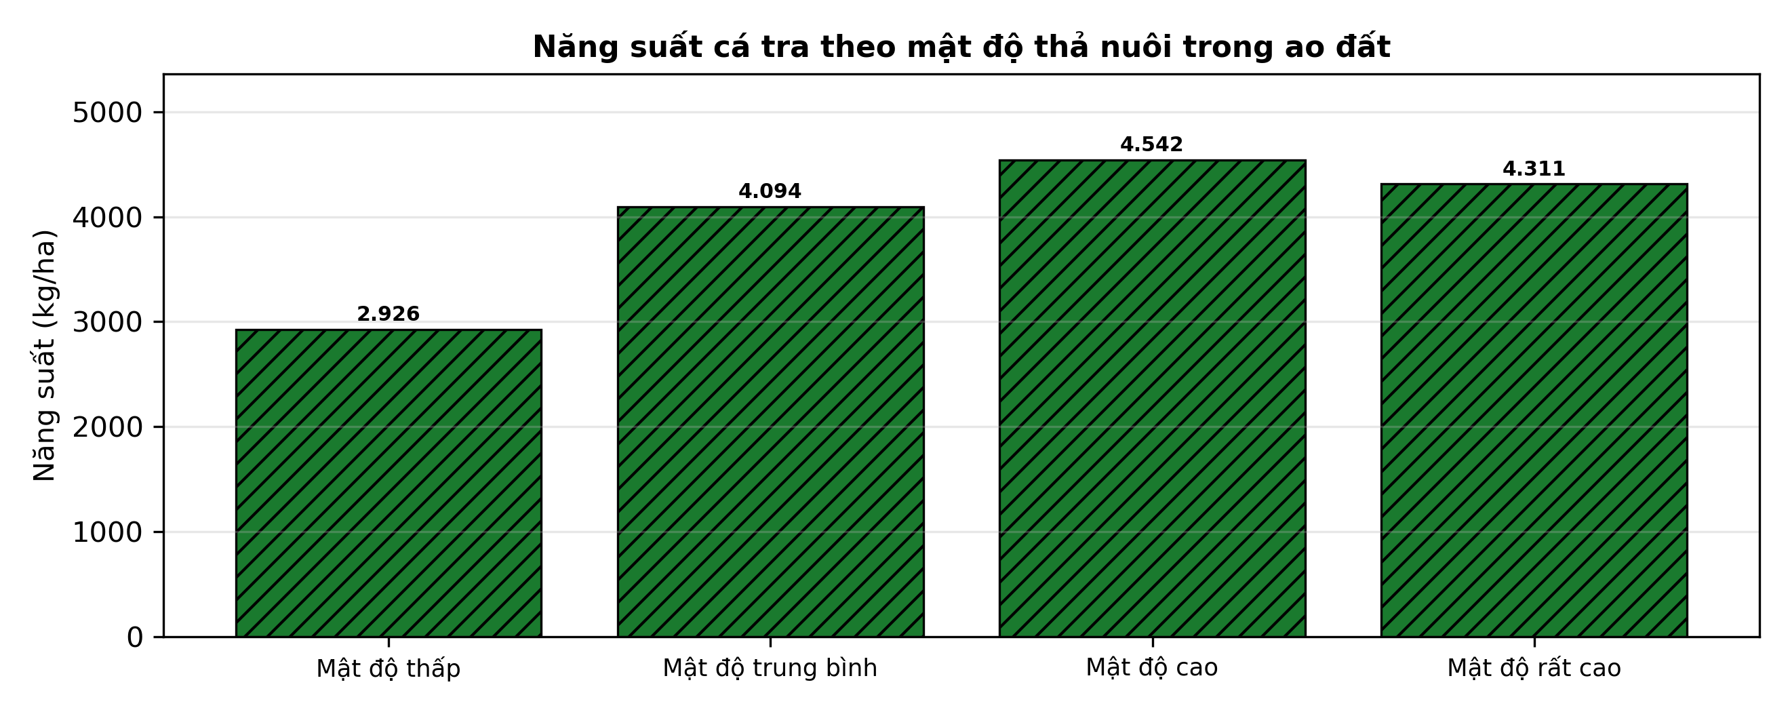
(Nguồn: Số liệu thí nghiệm biên soạn theo định dạng Tạp chí Khoa học và Công nghệ Thủy sản, 2025.)
A. Năng suất cao nhất ở mật độ thấp nhất với 4.542 kg/ha.
B. Năng suất mọi mật độ đều bằng nhau.
C. Năng suất tăng liên tục khi mật độ tăng.
D. Năng suất cao nhất ở mật độ cao với 4.542 kg/ha.
PHẦN II. Thí sinh trả lời từ câu 1 đến câu 4. Trong mỗi ý a), b), c), d) ở mỗi câu, thí sinh chọn đúng hoặc sai.
Câu 1. Một thí nghiệm xác định mật độ nuôi phù hợp cho cá diêu hồng trong ao đất (3 ao lặp lại/mật độ, nuôi 6 tháng, cùng loại thức ăn công nghiệp) với 4 mật độ thả. Kết quả ở bảng sau. Các giá trị trong cùng một hàng có chữ cái khác nhau thì khác biệt có ý nghĩa thống kê (p < 0,05).
Chỉ tiêu | ĐC – 10 con/m² | 15 con/m² | 20 con/m² | 25 con/m²
Năng suất (kg/ha) | 2.917 | 4.025 | 4.552 | 4.267
Tăng trọng trung bình (g/con) | 419^{c} | 550ª | 488^{b} | 386^{d}
Tỉ lệ sống (%) | 78 | 87 | 85 | 72
Hệ số chuyển đổi thức ăn (FCR) | 1,56 | 1,50 | 1,56 | 1,70
Tỉ lệ nhiễm bệnh (%) | 6 | 4 | 9 | 14
(Nguồn: Số liệu biên soạn theo định dạng số liệu của Tạp chí Khoa học và Công nghệ Thủy sản, 2025.)
a) Năng suất (kg/ha) tốt nhất ở nghiệm thức 20 con/m² với giá trị 4.552.
b) Tăng trọng trung bình (g/con) ở 25 con/m² tốt hơn có ý nghĩa thống kê so với 15 con/m².
c) Năng suất (kg/ha) ở 20 con/m² cao hơn nghiệm thức đối chứng khoảng 63,6%.
d) Mật độ 20 con/m² cho kết quả tổng hợp tốt nhất và nên được áp dụng, kết hợp quản lí chặt chất lượng nước.
Câu 2. Cho biểu đồ tỉ lệ che phủ rừng của ba tỉnh Lạng Sơn, Hòa Bình, Bắc Kạn giai đoạn 2015 – 2024 (số liệu biên soạn theo Niên giám thống kê).
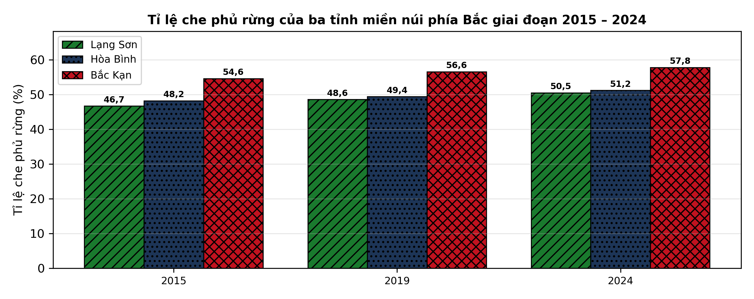
(Nguồn: Số liệu biên soạn theo Niên giám thống kê 2024.)
a) Năm 2024, tỉnh Bắc Kạn có tỉ lệ che phủ rừng cao nhất với 57,8%.
b) Tỉnh Lạng Sơn có tỉ lệ che phủ rừng năm 2024 cao hơn tỉnh Bắc Kạn.
c) Từ 2015 đến 2024, tỉ lệ che phủ rừng của tỉnh Bắc Kạn tăng 3,2 điểm phần trăm.
d) Tỉnh có che phủ rừng thấp nhất không cần trồng thêm rừng vì đã đạt mức tối đa.
Câu 3. Một thí nghiệm so sánh 3 loại thức ăn cho cá rô phi nuôi trong ao (cá ban đầu 12 g/con, mật độ 3 con/m², cho ăn theo khẩu phần như nhau). Khối lượng trung bình của cá qua các tuần ở biểu đồ sau.
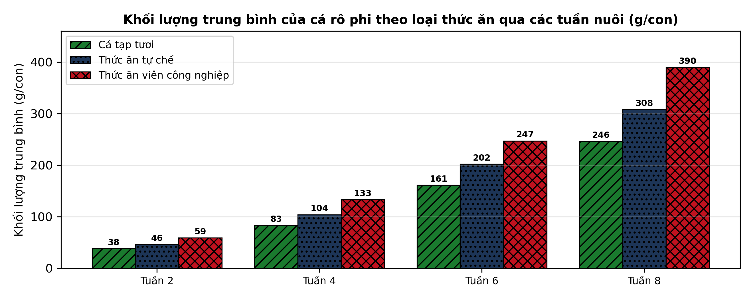
(Nguồn: Số liệu biên soạn theo định dạng số liệu của Tạp chí Khoa học và Công nghệ Thủy sản, 2026.)
a) Ở tuần 8, cá ăn thức ăn viên đạt khối lượng cao nhất với 390 g/con.
b) Ở tuần 8, cá ăn cá tạp có khối lượng cao hơn cá ăn thức ăn tự chế.
c) Tổng tăng trọng sau 8 tuần của nhóm thức ăn viên cao hơn nhóm cá tạp khoảng 61,5%.
d) Thức ăn viên công nghiệp cho tăng trưởng tốt nhất, phù hợp với nuôi thâm canh.
Câu 4. Một thí nghiệm tỉa thưa nuôi dưỡng rừng trồng bạch đàn urô (tỉa ở tuổi 5, đánh giá ở tuổi 8, mật độ ban đầu 1.660 cây/ha) với 4 cường độ tỉa. Kết quả ở bảng sau. Các giá trị trong cùng một hàng có chữ cái khác nhau thì khác biệt có ý nghĩa thống kê (p < 0,05).
Chỉ tiêu | ĐC – không tỉa | Tỉa 20% số cây | Tỉa 30% số cây | Tỉa 40% số cây
Đường kính ngang ngực (cm) | 13,2^{c} | 14,9^{b} | 16,1ª | 16,3ª
Chiều cao trung bình (m) | 14,5 | 15,2 | 16,2 | 16,4
Trữ lượng gỗ (m³/ha) | 127 | 136 | 142 | 137
Tỉ lệ cây đạt chuẩn gỗ xẻ (%) | 49 | 60 | 71 | 76
Tỉ lệ cây sâu bệnh, cong queo còn lại (%) | 16 | 10 | 6 | 5
(Nguồn: Số liệu biên soạn theo định dạng số liệu của Tạp chí Khoa học Lâm nghiệp, 2025.)
a) Đường kính ngang ngực (cm) tốt nhất ở nghiệm thức Tỉa 40% số cây với giá trị 16,3.
b) Đường kính ngang ngực (cm) ở Tỉa 40% số cây tốt hơn có ý nghĩa thống kê so với ĐC – không tỉa.
c) Đường kính ngang ngực (cm) ở Tỉa 40% số cây cao hơn nghiệm thức đối chứng khoảng 23,1%.
d) Không cần tỉa thưa (ĐC – không tỉa) vì rừng tự điều chỉnh mật độ tốt hơn.

ĐÁP ÁN ĐỀ THI THỬ TỐT NGHIỆP THPT NĂM 2027 — MÔN CÔNG NGHỆ NÔNG NGHIỆP (Mã đề 2522)
PHẦN I
Câu 1: C | Câu 2: B | Câu 3: D | Câu 4: B | Câu 5: A | Câu 6: C
Câu 7: D | Câu 8: B | Câu 9: C | Câu 10: B | Câu 11: A | Câu 12: D
Câu 13: C | Câu 14: A | Câu 15: C | Câu 16: B | Câu 17: B | Câu 18: C
Câu 19: A | Câu 20: A | Câu 21: D | Câu 22: D | Câu 23: A | Câu 24: D
PHẦN II
Câu 1: a-Đ, b-S, c-S, d-Đ. Giải thích: Sai: 25 con/m² (386) kém hơn 15 con/m² (550). Sai: (4.552 − 2.917) : 2.917 × 100% ≈ 56,1%. Nghiệm thức 20 con/m² đứng đầu về tăng trọng/năng suất trong thí nghiệm.
Câu 2: a-Đ, b-S, c-Đ, d-S. Giải thích: Sai: năm 2024, Lạng Sơn đạt 50,5%, thấp hơn Bắc Kạn (57,8%). 57,8 − 54,6 = 3,2 điểm phần trăm. Sai: che phủ vẫn tăng được; tỉnh thấp nhất càng cần đẩy mạnh trồng và khoanh nuôi rừng.
Câu 3: a-Đ, b-S, c-Đ, d-Đ. Giải thích: Sai: tuần 8 cá tạp đạt 246 g/con, thấp hơn thức ăn tự chế (308 g/con). (378 − 234) : 234 × 100% ≈ 61,5% (tăng trọng 378 g so với 234 g). Đứng đầu ở mọi tuần đo, tuần 8 cao nhất.
Câu 4: a-Đ, b-Đ, c-Đ, d-S. Giải thích: Tỉa 40% số cây mang chữ cái a, ĐC – không tỉa mang chữ cái c. (16,3 − 13,2) : 13,2 × 100% ≈ 23,1%. Sai: không tỉa cho đường kính nhỏ nhất và tỉ lệ cây sâu bệnh, cong queo còn lại cao nhất.
Cấu trúc đề: Phần I gồm 24 câu theo thứ tự khối Trồng trọt (CN10) câu 1–5, Chăn nuôi (CN11) câu 6–11, Lâm nghiệp (CN12) câu 12–16, Thủy sản (CN12) câu 17–24; mức độ Biết 14 / Hiểu 7 / Vận dụng 3; đáp án cân bằng A/B/C/D mỗi loại 6 câu. Câu trực quan: câu 3 hình ảnh (Trồng trọt 10), câu 8 sơ đồ (Chăn nuôi 11), câu 24 đồ thị (Công nghệ 12). Phần II gồm 4 câu chỉ thuộc Công nghệ 12 (2 câu Thủy sản, 2 câu Lâm nghiệp) theo mẫu 2 bảng + 2 đồ thị; mỗi bảng có 4 nghiệm thức/dạng so sánh và từ 4 chỉ tiêu trở lên, mỗi câu có tối đa 1 ý đọc số liệu, ít nhất 1 ý so sánh, 1 ý tính toán và 1 ý kết luận. Toàn bộ nội dung nằm trong yêu cầu cần đạt Chương trình GDPT 2018 (SGK Kết nối tri thức).
Lưu ý nguồn số liệu: Số liệu thống kê lấy từ Niên giám thống kê/Tổng cục Thống kê như ghi dưới mỗi bảng, biểu đồ; số liệu thí nghiệm được biên soạn phục vụ luyện tập theo định dạng số liệu của các tạp chí ghi ở dòng nguồn, đã kiểm tra tính nhất quán và tính lại chính xác các phép tính trong đáp án.

